МІНІСТЕРСТВО ОСВІТИ І НАУКИ УКРАЇНИ
ЧЕРКАСЬКИЙ НАЦІОНАЛЬНИЙ УНІВЕРСИТЕТ
ІМЕНІ БОГДАНА ХМЕЛЬНИЦЬКОГО
Кафедра КІТ

Факультет обчислювальної техніки, інтелектуальних та управляючих систем

ЗВІТ
До лабоарторної роботи №3
з курсу «Теорія прийняття рішень»

Перевірив:  ____________ викл. Немченко В. В.  « ______ » ________________2015р. | Виконав:  студент 3 курсу групи КМ-12  факультету ОТІУС  Черняк С. Б

Черкаси – 2015 р.
Лабораторна робота №3

Рішення задач по темі: «Використання критерію Краскела-Уолліса, медіанного критерію і однофакторного дисперсійного аналізу для перевірки в порівнюваних якісних даних, представлених в порядкової шкалою, гіпотези про те, чи мають вони один і той же розподіл або ж розподіл з однієї і тієї ж медіани»

Задача 1.
Є дані про зміст імуноглобуліну IgA в сироватці крові (в мг%) у хворих 4-ех:
Вікова група | Зміст імуноглобуліну IgA (мг %)
1 | 83 | 85 | 82 | 82 | 84 | - | - | - | - | - | -
2 | 84 | 85 | 85 | 86 | 86 | 87 | - | - | - | - | -
3 | 86 | 87 | 87 | 87 | 88 | 88 | 88 | 88 | 88 | 89 | 90
4 | 89 | 90 | 90 | 91 | 91 | - | - | - | - | - | -

Перевірте гіпотезу про те, що вміст імуноглобуліну у всіх вікових груп збігається, використовуючи однофакторний аналіз критерій Краскела-Уолліса, а також для уточнення отриманих результатів застосуєте медіанний критерій. Прийняти α = 0,05.
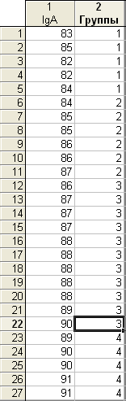 таблиця 1

Шукаємо критерій Краскела-Уолліса по першій таблиці
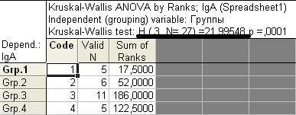 таблиця 2

Шукаємо chi
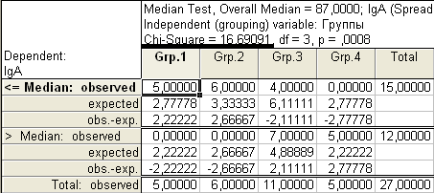 таблиця 3
Рахуємо chi в калькуляторі.
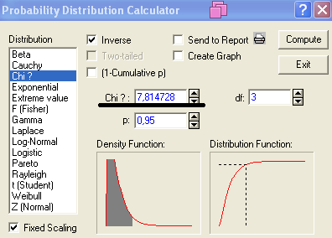
Оскільки в обох таблицях значення чі більш ніж в калькуляторі, то гіпотезу відкидаємо.
Дивимося значення імуноглобуліну на графіках
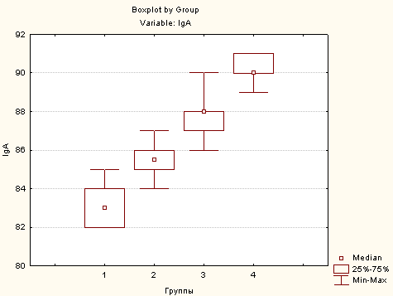 графік 1
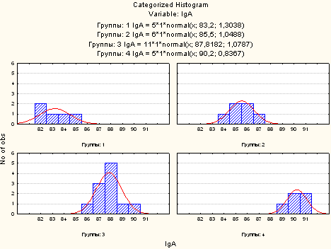 графік 2
Исходя из графика можно сделать вывод что среднее значение уровня иммуноглобулина идет по убыванию: 4>3>2>1
Задача 2.
Успішність студентів чотирьох груп оцінюється за 100-бальною шкалою. Оцінки студентів наведені нижче. Чи можна вважати, що успішність студентів в кожній групі в середньому однакова? Вирішіть задачу, використовуючи однофакторний аналіз Краскела-Уолліса, а також для уточнення отриманих результатів застосуєте медіанний критерій. Прийняти α = 0,05.
 | Група
1 | 2 | 3 | 4
77 | 44 | 26 | 7
31 | 78 | 70 | 28
59 | 38 | 55 | 19
48 | 20 | 61 | 39
40 | 25 | 73 | 55
59 | 29 | 61 | 36
57 | 51 | 63 | 19
22 | 74 | 79 | 11
13 | 54 | 50 | 9
16 | 56 | 45 | 80
22 | 47 | 33 | 9
25 | 40 | 45 | 10
Хід роботи:
Заповнюємо таблицю, потім в меню Statistics виберемо параметр Nonparametrics, вибираємо пункт comparing multiple indep. samples (groups). Далі вибираємо змінні, з якими будемо працювати і потім послідовно натискаємо кнопки Summary Kruskal-ANOVA & Media Test, Box & whiskteger, Caorized diagram.
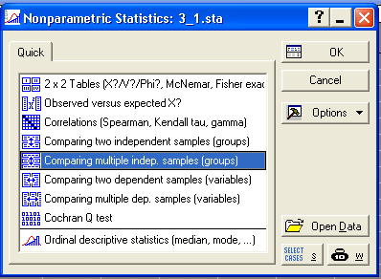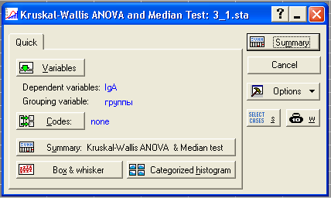

В результаті отримаємо такі таблички і графіки:
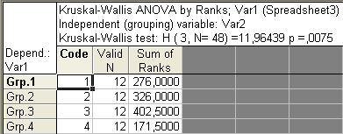 таблиця 4

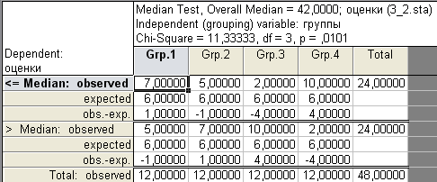 таблиця 5

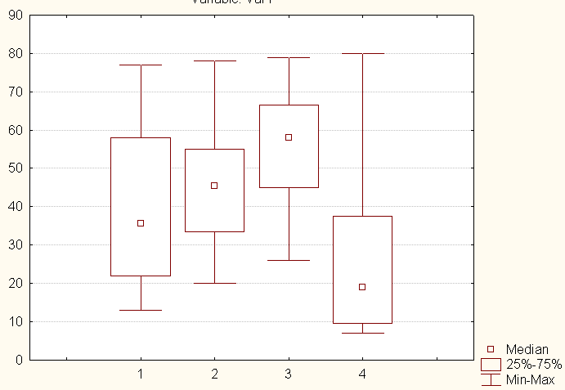 графік 3
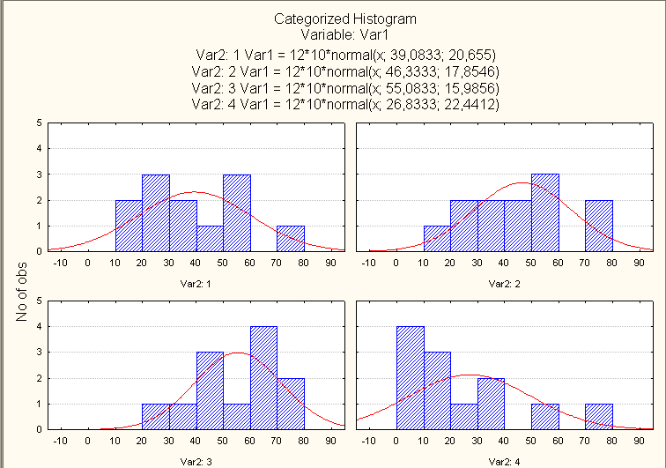 графік 4

Далі в меню Statistics вибираємо пункт probability calculator і в ньому підпункт distributions. Вписуємо значення p=0,95, а df=3
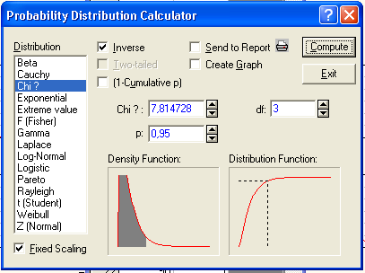
Було отримано значення chi² в калькуляторі 7,814728, яке менше, ніж число 11,33333, вказане в таблиці 2, отже гіпотеза відхиляється.

Задача 3.
Три групи водіїв навчалися за різними методиками. Після закінчення терміну навчання був проведений тестовий контроль над випадково відібраними водіями з кожної групи. Отримані наступні результати:
Номер групи, к | Число помилок, допущених водіями, x_{ik} | Сума по кожній групі, x_{k} | Число контрольованих водіїв, n_{k}
1 | 1,3,2,1,0,2,1 | 10 | 7
2 | 2,3,2,1,4,0,0 | 12 | 5
3 | 4,5,3,0,0,0,0 | 12 | 3
На рівні значущості α = 0,05 перевірити гіпотезу про відсутність впливу різних методик навчання на результати тестового контролю водіїв. Вирішіть задачу, використовуючи однофакторний аналіз Краскела-Уолліса, а також для уточнення отриманих результатів застосуєте медіанний критерій.

Заповнюємо таблицю, потім в меню Statistics виберемо параметр Nonparametrics, вибираємо пункт comparing multiple indep. samples (groups). Далі вибираємо змінні, з якими будемо працювати і потім послідовно натискаємо кнопки Summary Kruskal-ANOVA & Media Test, Box & whisker, Categorized diagram.
В результаті отримаємо такі таблички і графіки:
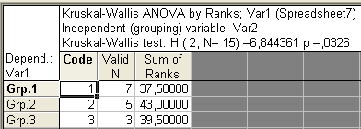 таблиця 6

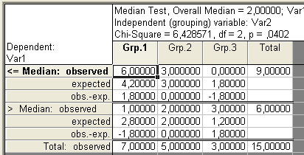 таблиця 7

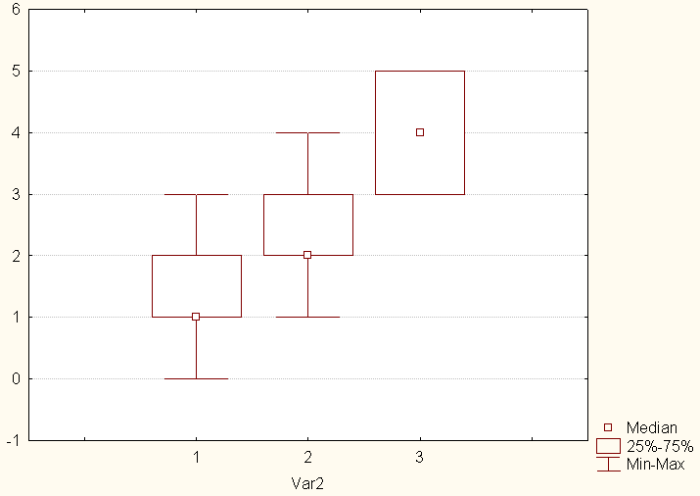 графік 5

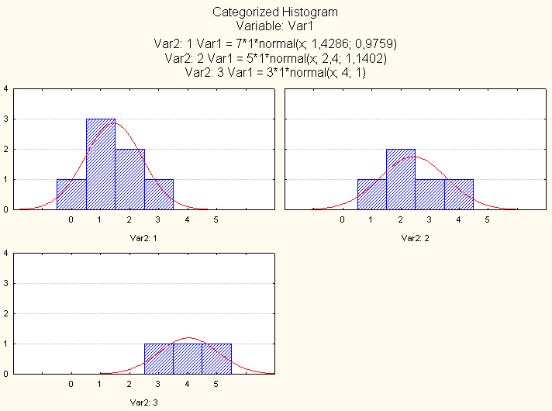 графік 6

Далі в меню Statistics вибираємо пункт probability calculator і в ньому підпункт distributions. Вписуємо значення p=0,95, а df=2
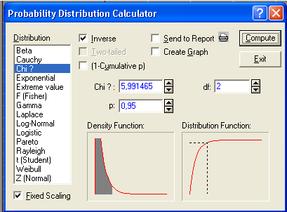
Було отримано значення chi² в калькуляторі 5,991465, яке менше, ніж число 6,428571, вказане в таблиці 4, отже гіпотеза відхиляється.

Задача 4.
У таблиці наведені роздрібні ціни (в умовних одиницях) на три моделі взуття. Визначте наявність різниці в роздрібних цінах на ці моделі при рівні значущості α = 0,1. Вирішіть задачу, використовуючи однофакторний аналіз Краскела-Уолліса, а також для уточнення отриманих результатів застосуєте медіанний критерій.
Модель А | 89 | 90 | 92 | 81 | 76 | 88 | 85 | 95 | 97 | 86 | 100
Модель В | 78 | 93 | 81 | 87 | 89 | 71 | 90 | 96 | 82 | 85
Модель С | 80 | 88 | 86 | 85 | 79 | 80 | 84 | 85 | 90 | 92

Заповнюємо таблицю, потім в меню Statistics виберемо параметр Nonparametrics, вибираємо пункт comparing multiple indep. samples (groups). Далі вибираємо змінні, з якими будемо працювати і потім послідовно натискаємо кнопки Summary Kruskal-ANOVA & Media Test, Box & whisker, Categorized diagram.
В результаті отримаємо такі таблички:
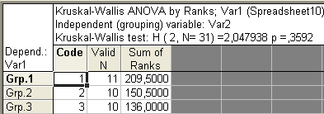 таблиця 8

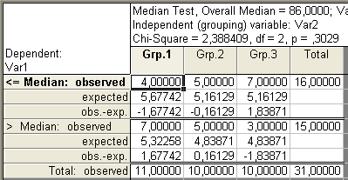 таблиця 9

Далі в меню Statistics вибираємо пункт probability calculator і в ньому підпункт distributions. Вписуємо значення p=0,99, а df=2
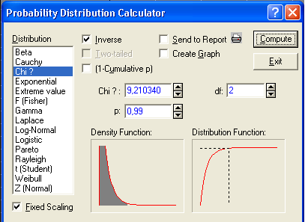
Було отримано значення chi² в калькуляторі 9,210340, яке більше, ніж в таблиці 6 – 2,388409, отже гіпотеза приймається.

Задача 5.
Компанія, що спеціалізується з доставки подарунків поштою, має такими даними за кількістю отриманих замовлень за трьома видами оплати.
Заказ по кредитній картці | 78 | 64 | 75 | 45 | 82 | 69 | 60
Чеком | 110 | 70 | 53 | 51 | 61 | 68
Готівкою | 90 | 68 | 70 | 54 | 74 | 65 | 59
Чи можна вважати, що число замовлень не залежить від виду оплати при α = 0,05? Вирішіть задачу, використовуючи однофакторний аналіз Краскела-Уолліса, а також для уточнення отриманих результатів застосуєте медіанний критерій.

Заповнюємо таблицю, потім в меню Statistics виберемо параметр Nonparametrics, вибираємо пункт comparing multiple indep. samples (groups). Далі вибираємо змінні, з якими будемо працювати і потім послідовно натискаємо кнопки Summary Kruskal-ANOVA & Media Test, Box & whisker, Categorized diagram.
В результаті отримаємо такі таблички:
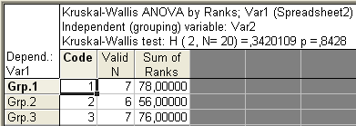 таблиця 10

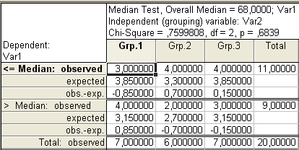 таблиця 11

Далі в меню Statistics вибираємо пункт probability calculator і в ньому підпункт distributions. Вписуємо значення p=0,95, а df=2
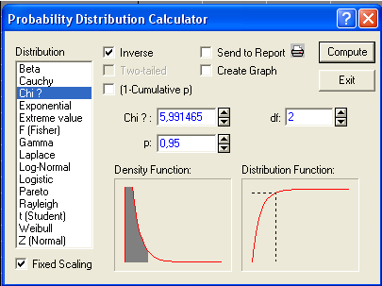
Було отримано значення chi² в калькуляторі менше, ніж в таблиці 8, отже гіпотеза відхиляється.

Задача 6.
Фірма має три магазини. Її співробітники складають щоденний звіт по кількості покупців відвідали кожен магазин і зробили покупки. Нижче наводиться вибірка даних. Чи можна стверджувати, що на рівні значущості α = 0,05 в кожному з трьох магазинів побувало однакову кількість покупців, які зробили покупки? Вирішіть задачу, використовуючи однофакторний аналіз Краскела-Уолліса, а також для уточнення отриманих результатів застосуєте медіанний критерій.
Магазин 1 | 99 | 64 | 101 | 85 | 79 | 88 | 97 | 95 | 90 | 100
Магазин 2 | 83 | 102 | 125 | 61 | 91 | 96 | 94 | 89 | 93 | 75
Магазин 3 | 89 | 98 | 56 | 105 | 87 | 90 | 87 | 101 | 76 | 89

Заповнюємо таблицю, потім в меню Statistics виберемо параметр Nonparametrics, вибираємо пункт comparing multiple indep. samples (groups). Далі вибираємо змінні, з якими будемо працювати і потім послідовно натискаємо кнопки Summary Kruskal-ANOVA & Media Test, Box & whisker, Categorized diagram.
В результаті отримаємо такі таблички:
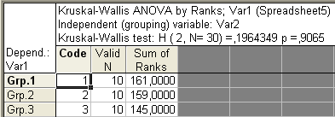 таблиця 12

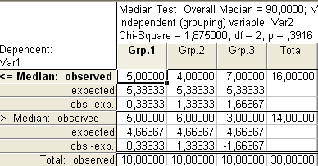 таблиця 13

Далі в меню Statistics вибираємо пункт probability calculator і в ньому підпункт distributions. Вписуємо значення p=0,95, а df=2
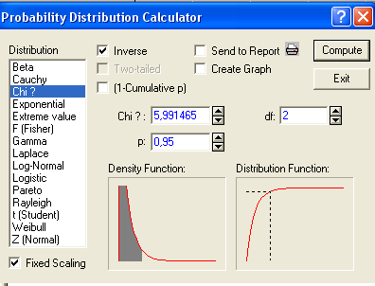
Було отримано значення в калькуляторі більше, ніж в таблиці 10, отже гіпотеза приймається.

Задача 7.
Стомлена вивченням статистики студентка Катя відвідала кілька магазинів, щоб визначити, чи дійсно ціни на кисляк значно різняться залежно від сорту. Її спостереження наводяться нижче. Чи може Катя зробити висновок, що ціни на кисляк дійсно залежать від сорту при α = 0,05? Вирішіть задачу, використовуючи однофакторний аналіз Краскела-Уолліса, а також для уточнення отриманих результатів застосуєте медіанний критерій.
Ціна (в умовних одиницях)
Сорт А | Сорт В | Сорт С | Сорт D
61 | 52 | 47 | 67
55 | 58 | 52 | 63
57 | 54 | 49 | 68
60 | 55 | 49 | 69
58 | 57 |  | 65
62

Заповнюємо таблицю, потім в меню Statistics виберемо параметр Nonparametrics, вибираємо пункт comparing multiple indep. samples (groups). Далі вибираємо змінні, з якими будемо працювати і потім послідовно натискаємо кнопки Summary Kruskal-ANOVA & Media Test, Box & whisker, Categorized diagram.
В результаті отримаємо такі таблички і графіки:

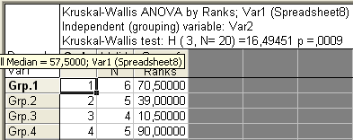 таблиця 14

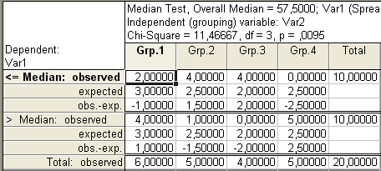 таблиця 15

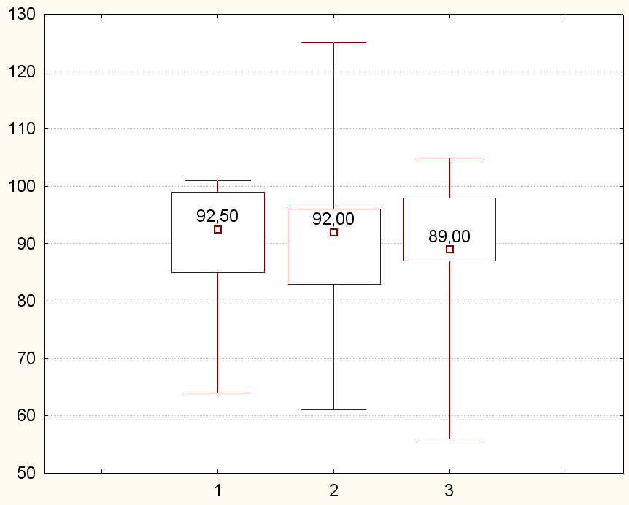 графік 7

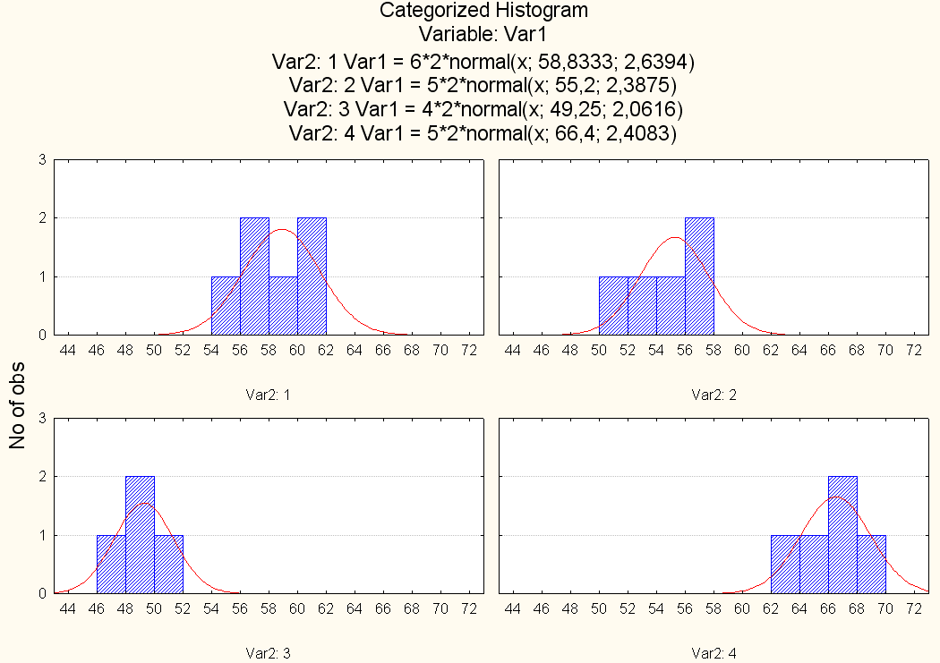 графік 8
Далі в меню Statistics вибираємо пункт probability calculator і в ньому підпункт distributions. Вписуємо значення p=0,95, а df=3
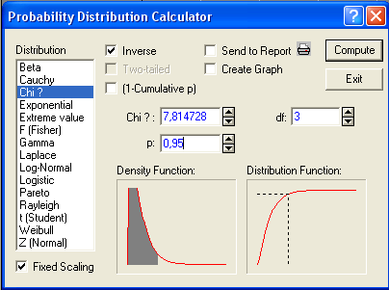
Було отримано значення chi² в калькуляторі 7,814728, яке менше, ніж число 11,46667, вказане в таблиці 12, отже гіпотеза відхиляється.

Задача 8.
Для виробників нових препаратів з лікування нервових розладів важливо знати дія їх препаратів на рухові функції організму, зокрема, на координацію рухів. Перевірено дію чотирьох препаратів. Піддослідним пропонувалися тести на спритність, і підраховувалася кількість зроблених ними помилок. Результати тестів наводяться нижче:
Кількість помилок в рухах
Препарат 1 | 245 | 258 | 239 | 241 | 235 | 242
Препарат 2 | 277 | 276 | 269 | 274 | 270 | 275
Препарат 3 | 215 | 232 | 225 | 247 | 226 | 230 | 222
Препарат 4 | 241 | 253 | 237 | 246 | 340 | 300 | 240
Чи розрізняються всі чотири препарату за ступенем впливу на координацію рухів при α = 0,05? Вирішіть задачу, використовуючи однофакторний аналіз Краскела-Уолліса, а також для уточнення отриманих результатів застосуєте медіанний критерій.

Заповнюємо таблицю, потім в меню Statistics виберемо параметр Nonparametrics, вибираємо пункт comparing multiple indep. samples (groups). Далі вибираємо змінні, з якими будемо працювати і потім послідовно натискаємо кнопки Summary Kruskal-ANOVA & Media Test, Box & whisker, Categorized diagram.
В результаті отримаємо такі таблички і графіки:
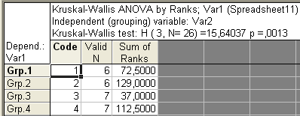 таблиця 16

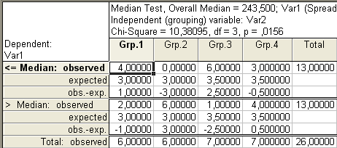 таблиця 17
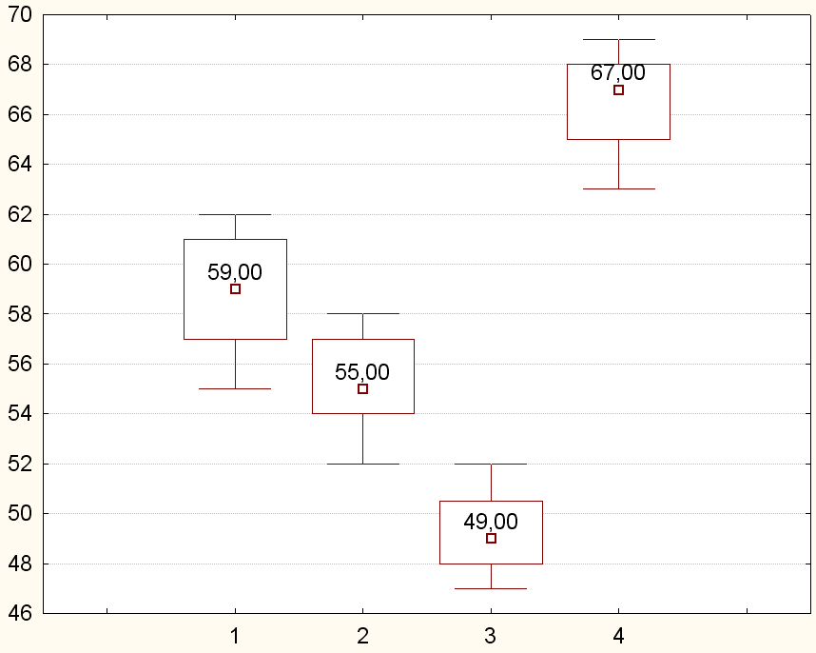 графік 9

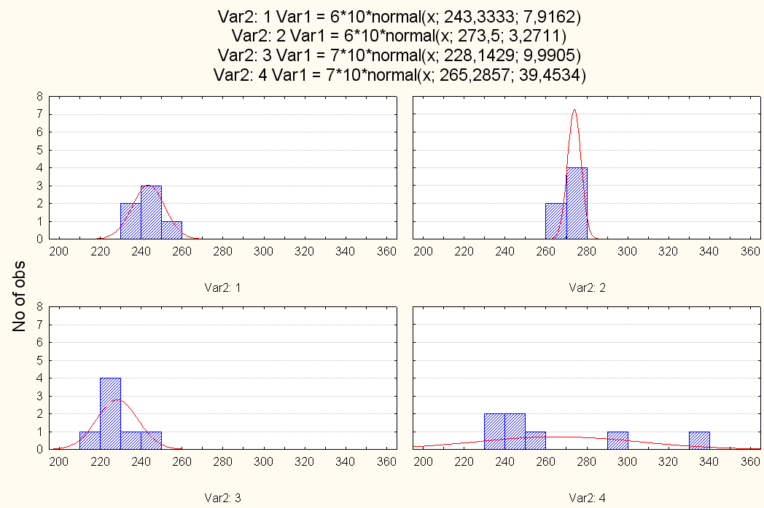 графік 10

Далі в меню Statistics вибираємо пункт probability calculator і в ньому підпункт distributions. Вписуємо значення p=0,95, а df=3
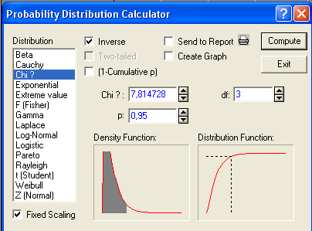
Було отримано значення chi² в калькуляторі 7,814728, яке менше, ніж число 10,38095, вказане в таблиці 14, отже гіпотеза відхиляється.

Задача 9.
Компанія хоче встановити розцінки на рекламні оголошення на стендах в залежності від їхнього місця розташування. Визначимо «популярність» стендів як кількість людей, які розглядають щит протягом п'ятихвилинного інтервалу. У таблиці вказано кількість людей, що зупиняються у щитів протягом декількох п'ятихвилинних інтервалів:

Рекламний щит 1 | 30 | 45 | 26 | 44 | 18 | 38 | 42 | 29
Рекламний щит 2 | 29 | 38 | 36 | 21 | 36 | 18 | 17 | 30 | 32
Рекламний щит 3 | 32 | 44 | 40 | 43 | 24 | 28 | 18
Чи однакові «популярності» стендів? Прийняти α = 0,05. Вирішіть задачу, використовуючи однофакторний аналіз Краскела-Уолліса, а також для уточнення отриманих результатів застосуєте медіанний критерій.

Заповнюємо таблицю, потім в меню Statistics виберемо параметр Nonparametrics, вибираємо пункт comparing multiple indep. samples (groups). Далі вибираємо змінні, з якими будемо працювати і потім послідовно натискаємо кнопки Summary Kruskal-ANOVA & Media Test, Box & whisker, Categorized diagram.
В результаті отримаємо такі таблички:
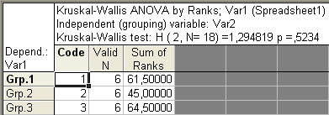 таблиця 18

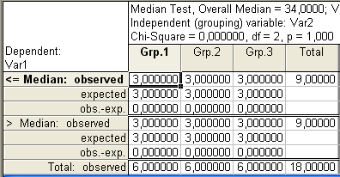 таблиця 19

Далі в меню Statistics вибираємо пункт probability calculator і в ньому підпункт distributions. Вписуємо значення p=0,95, а df=2
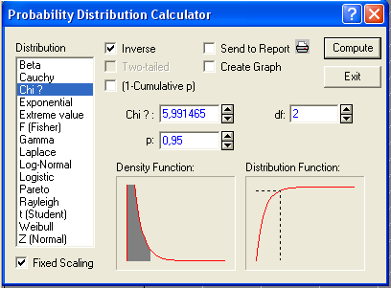
Було отримано значення chi² в калькуляторі більше, ніж в таблиці 16, отже гіпотеза приймається.

Задача 10.
Інвестор хоче знати, чи існують значні відмінності в доходах від акцій, облігацій і інвестиційних фондів. Він взяв випадкові вибірки кожного способу вкладення капіталів і отримав наступні дані:
Тип вкладення | Доходи (в %)
Акції | 2,0 | 6,0 | 2,0 | 2,1 | 6,2 | 2,9 | 3,0
Облігації | 4,0 | 3,1 | 2,2 | 5,3 | 5,9 | 5,5
Інвестиційні фонди | 3,5 | 3,1 | 2,9 | 6,0 | 4,5 | 3,2
а) визначте основну та альтернативну, гіпотези;
б) перевірте гіпотезу при α = 0,05;
в) сформулюйте остаточний висновок.

Заповнюємо таблицю, потім в меню Statistics виберемо параметр Nonparametrics, вибираємо пункт comparing multiple indep. samples (groups). Далі вибираємо змінні, з якими будемо працювати і потім послідовно натискаємо кнопки Summary Kruskal-ANOVA & Media Test, Box & whisker, Categorized diagram.
В результаті отримаємо такі таблички:
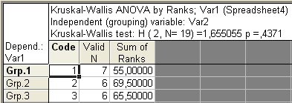 таблиця 20

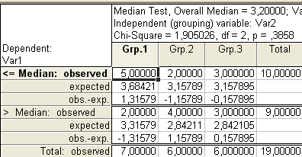 таблиця 21

Далі в меню Statistics вибираємо пункт probability calculator і в ньому підпункт distributions. Вписуємо значення p=0,95, а df=2
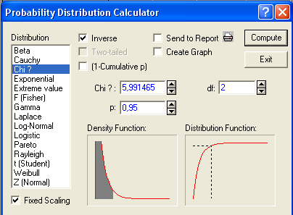
Було отримано значення chi² в калькуляторі 5,991465, яке більше, ніж 1,905026, наведене в таблиці 18, отже гіпотеза приймається.

Задача 11.
За період 1986 - 1988 г. в автомобільних катастрофах загинуло більше 75 тисяч осіб. Вдавшись до цієї похмурої статистикою , страховий інститут дорожньої безпеки розрахував рівень смертності для 103 найбільш широко використовуваних моделей.
Автомобілі були розбиті по категоріях : мікроавтобуси , 4 -х дверні автомобілі , 2 -х дверні або спортивні автомобілі , а також автомобілі особливого класу . Далі автомобілі в кожній категорії були розбиті за розміром: маленькі , середні і великі .
Рівень смертності (кількість смертей на 10 000 зареєстрованих автомобілів ) залежно від розміру автомобіля наведено в таблиці . Перевірте гіпотезу про рівність рівнів смертності для трьох категорій при рівні значимості 5 %. Вирішіть задачу , використовуючи однофакторний аналіз Краскела - Уолліса , а також для уточнення отриманих результатів застосуєте медіанний критерій .
Великі | 1,2 | 1,3 | 1,4 | 1,5 | 1,5 | 1,5 | 1,6 | 1,8
Середні | 1,1 | 1,2 | 1,2 | 1,2 | 1,3 | 1,3 | 1,3 | 1,3 | 1,4 | 1,4
Середні | 1,5 | 1,6 | 1,6 | 1,6 | 1,7 | 1,7 | 1,8 | 1,9 | 2,0 | 2,3
Середні | 2,3 | 2,4 | 2,5 | 2,6 | 2,9
Малі | 1,1 | 1,5 | 1,6 | 1,7 | 1,8 | 2,0 | 2,0 | 2,0 | 2,3 | 2,5
Малі | 2,6 | 2,8 | 3,2 | 4,1
Заповнюємо таблицю, потім в меню Statistics виберемо параметр Nonparametrics, вибираємо пункт comparing multiple indep. samples (groups). Далі вибираємо змінні, з якими будемо працювати і потім послідовно натискаємо кнопки Summary Kruskal-ANOVA & Media Test, Box & whisker, Categorized diagram.
В результаті отримаємо такі таблички і графіки:
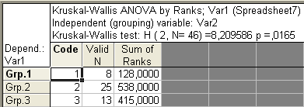 таблиця 22

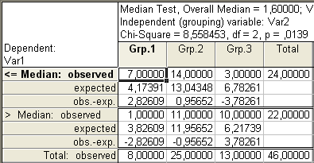 таблиця 23
Далі в меню Statistics вибираємо пункт probability calculator і в ньому підпункт distributions. Вписуємо значення p=0,95, а df=2
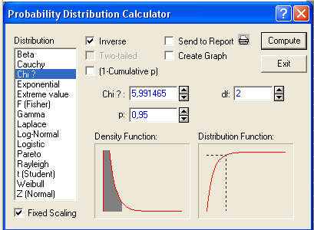

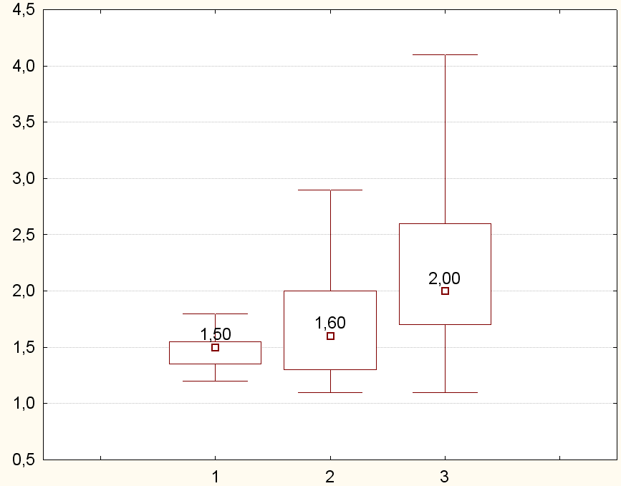 графік 11

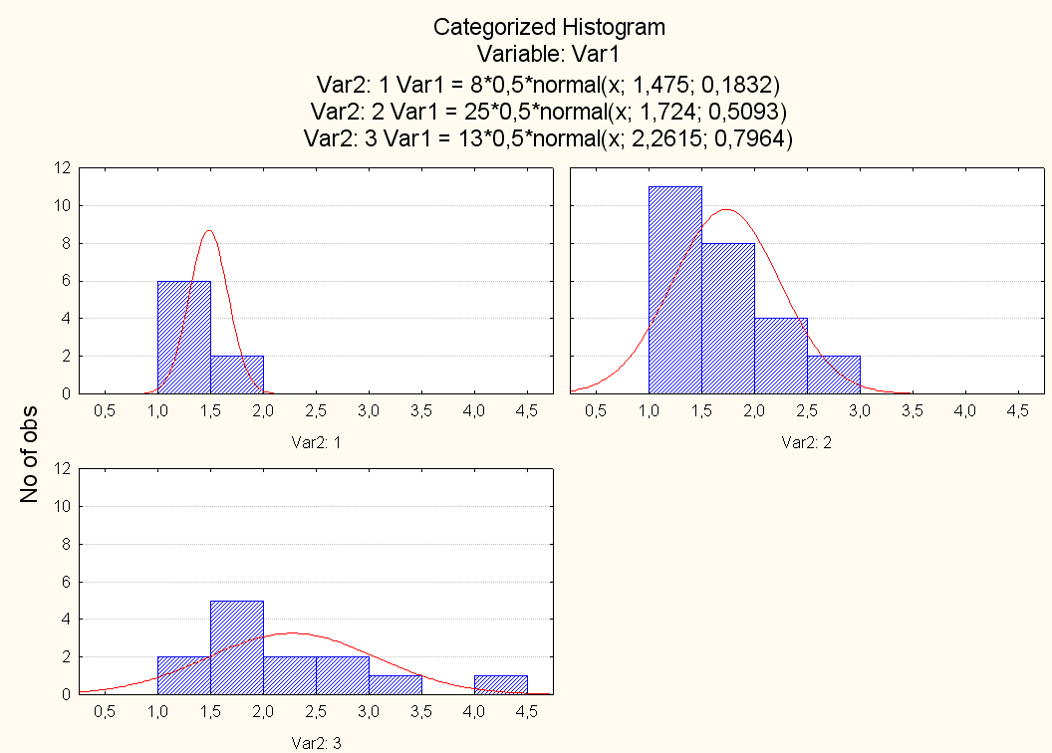 графік 12

Було отримано значення chi² в калькуляторі 5,991465, яке менше, ніж 8,558453, наведене в таблиці 20, отже гіпотеза відхиляється.

Висновок. На лабораторній роботі було вивчено використання критерія Краскела-Уолліса, медіанного критерія та однофакторного дисперсійного аналізу для перевірки в порівнованих якісних даних, представлених в порядковій шкалі, гіпотези про те, чи мають вони одне і те ж розподілення або розподілення з одною і тою ж медіаною.

